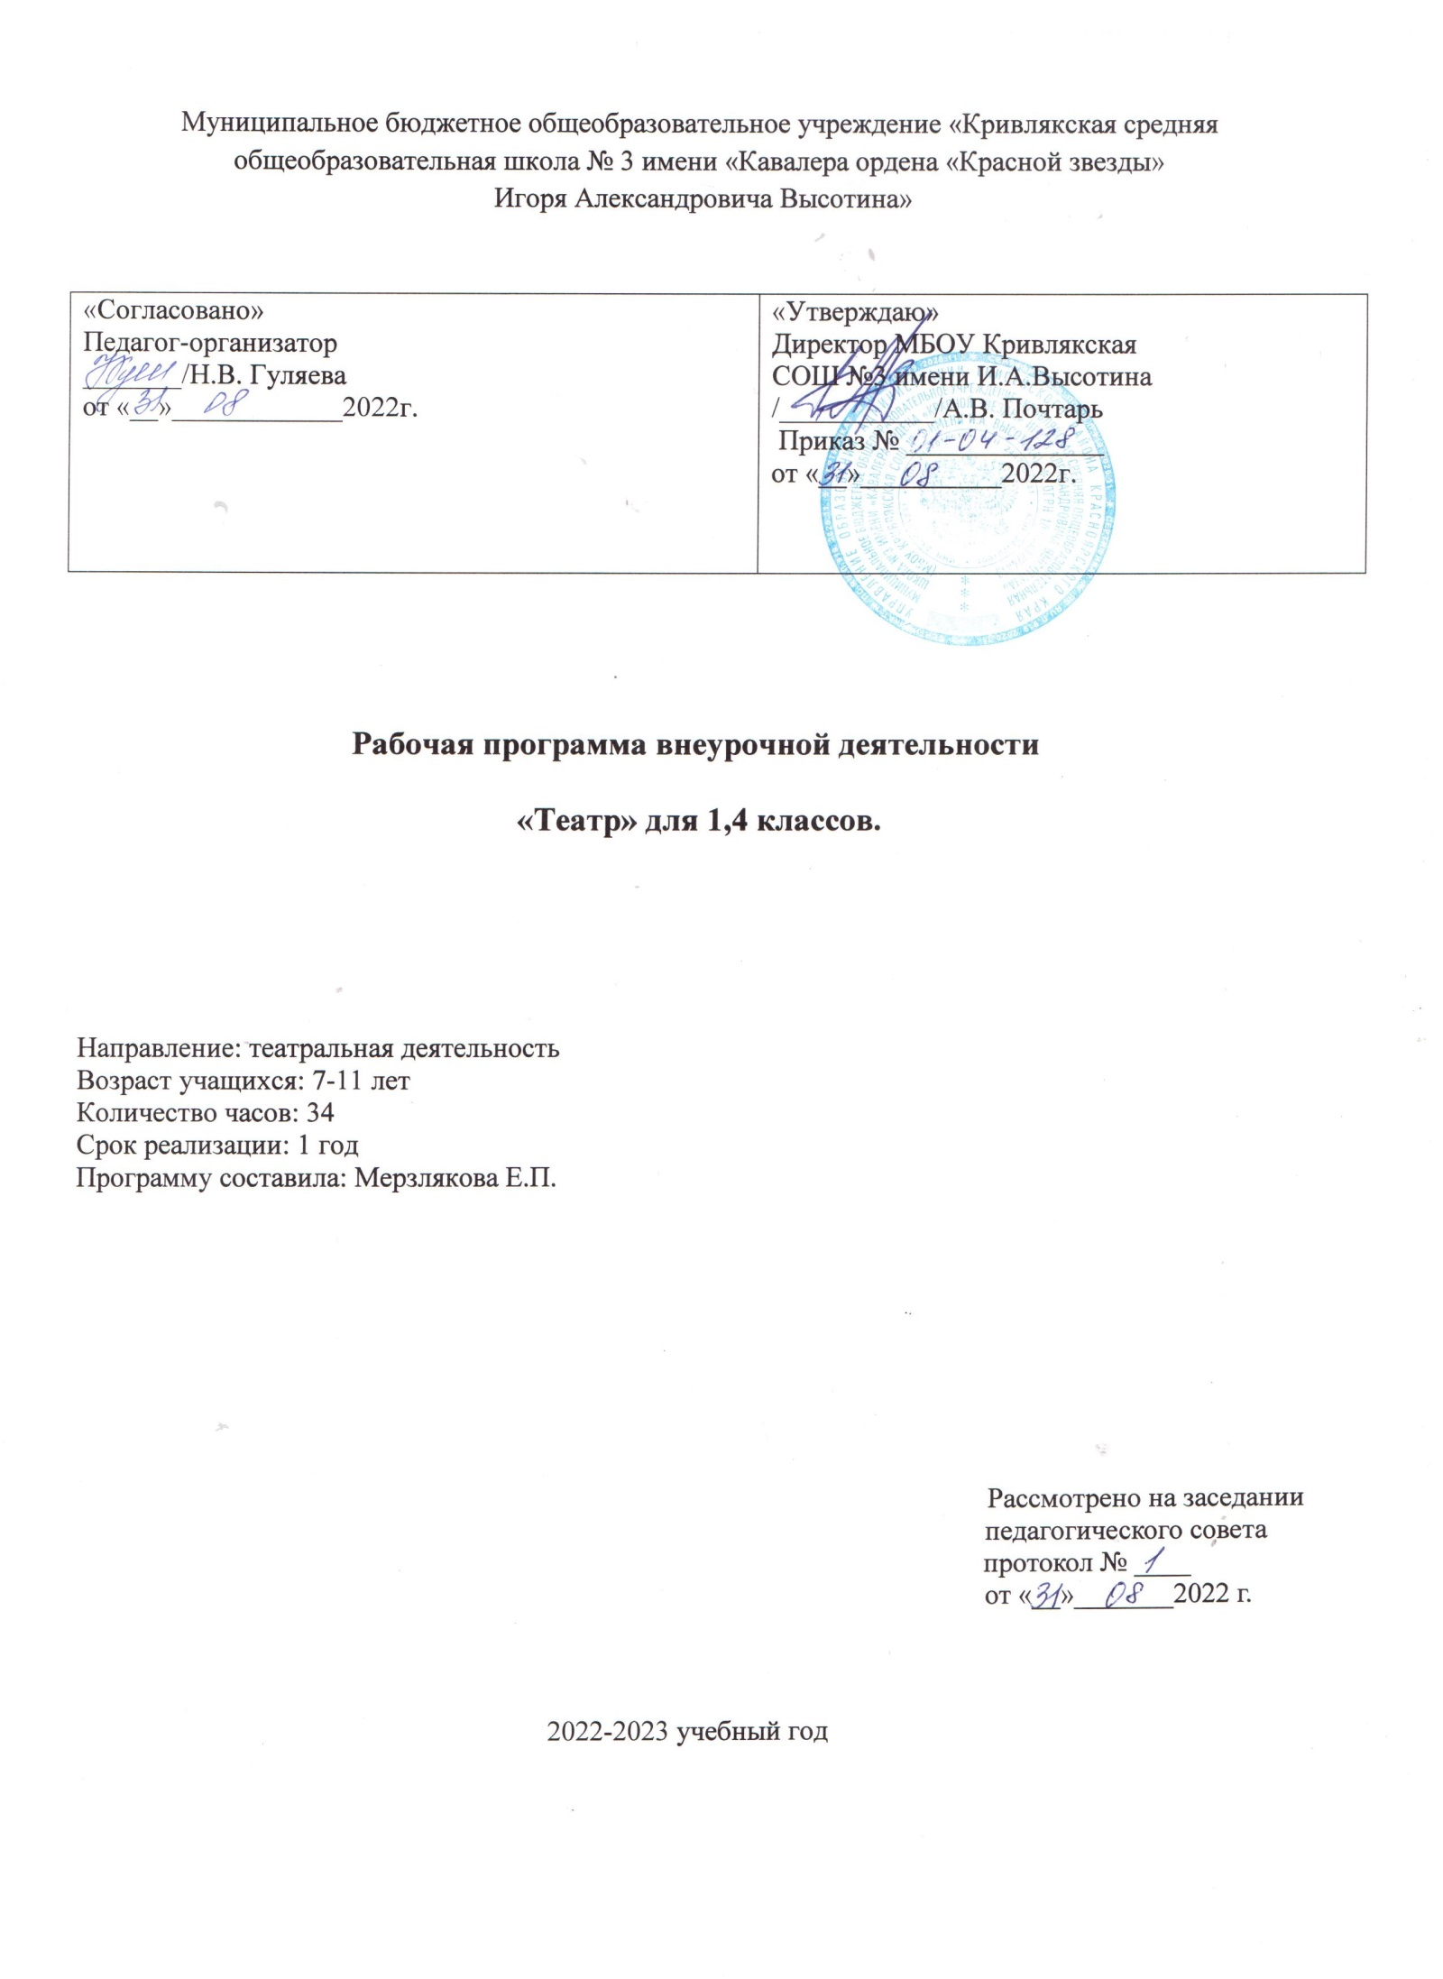

Муниципальное бюджетное общеобразовательное учреждение «Кривлякская средняя общеобразовательная школа № 3 имени «Кавалера ордена «Красной звезды»
Игоря Александровича Высотина»

«Согласовано»  Педагог-организатор  _______/Н.В. Гуляева  от «__»____________2022г. | «Утверждаю»  Директор МБОУ Кривлякская  СОШ №3 имени И.А.Высотина  /___________/А.В. Почтарь  Приказ № ______________  от «__»__________2022г.

Рабочая программа внеурочной деятельности

«Театр» для 1,4 классов.

Направление: театральная деятельность
Возраст учащихся: 7-11 лет
Количество часов: 34
Срок реализации: 1 год
Программу составила: Мерзлякова Е.П.

Рассмотрено на заседании
педагогического совета
протокол № ____
от «__»_______2022 г.

2022-2023 учебный год

Пояснительная записка
Программа курса внеурочной деятельности для первого и четвертого класса «театральная деятельность» разработана в соответствии с требованиями Федерального государственного образовательного стандарта начального общего образования.
Программа ориентирована на развитие личности ребенка, на требования к его личностным и метапредметным результатам, направлена на гуманизациювоспитательно-образовательной работы с детьми, основана на психологических особенностях развития младших школьников.
Театр - это волшебный мир искусства, где нужны самые разные способности. И поэтому, можно не только развивать эти способности, но и с детского возраста прививать любовь к театральному искусству.

Цель программы:обеспечение эстетического, интеллектуального, нравственного развития воспитанников.

Задачи, решаемые в рамках данной программы:

- знакомство детей с различными видами театра (кукольный, драматический, оперный, театр балета, музыкальной комедии).

- поэтапное освоение детьми различных видов творчества.

- совершенствование артистических навыков детей в плане переживания и воплощения образа, моделирование навыков социального поведения в заданных условиях.

- развитие речевой культуры;

- развитие эстетического вкуса.

-воспитание творческой активности ребёнка, ценящей в себе и других такие качества, как доброжелательность, трудолюбие, уважение к творчеству других.

Содержание программы
Занятия проводятся в соответствии с нормами СанПина.

70% содержания планирования направлено на активную двигательную деятельность учащихся. Это: репетиции, показ спектаклей, подготовка костюмов. Остальное время распределено на проведение тематических бесед, просмотр электронных презентаций и сказок, заучивание текстов, репетиции. Для успешной реализации программы будут использованы Интерет-ресурсы, посещение спектаклей.

Программа строится на следующих принципах:

Принцип успеха. Каждый ребенок должен чувствовать успех в какой-либо сфере деятельности. Это ведет к формированию позитивной «Я-концепции» и признанию себя как уникальной составляющей окружающего мира.

Принцип динамики. Предоставить ребёнку возможность активного поиска и освоения объектов интереса, собственного места в творческой деятельности, заниматься тем, что нравиться.

Принцип демократии. Добровольная ориентация на получение знаний конкретно выбранной деятельности; обсуждение выбора совместной деятельности в коллективе на предстоящий учебный год.

Принцип доступности. Обучение и воспитание строится с учетом возрастных и индивидуальных возможностей подростков, без интеллектуальных, физических и моральных перегрузок.

Принцип наглядности. В учебной деятельности используются разнообразные иллюстрации, видеокассеты, аудиокассеты.

Принцип систематичности и последовательности. Систематичность и последовательность осуществляется как в проведении занятий, так в самостоятельной работе воспитанников. Этот принцип позволяет за меньшее время добиться больших результатов.

Особенности реализации программы:

Программа включает следующие разделы:

Театральная игра
Культура и техника речи
Ритмопластика
Основы театральной культуры
Работа над спектаклем, показ спектакля

Занятия театрального кружка состоят из теоретической и практической частей. Теоретическая часть включает краткие сведения о развитии театрального искусства, цикл познавательных бесед о жизни и творчестве великих мастеров театра, беседы о красоте вокруг нас, профессиональной ориентации школьников. Практическая часть работы направлена на получение навыков актерского мастерства.

Планируемые результаты освоения курса
Программа обеспечивает достижение первоклассниками и четверокласникамследующих личностных, метапредметных результатов.

Личностныерезультаты изучения курса:
-уметь сотрудничества со сверстниками и взрослыми,
- доброжелательное отношение к сверстникам, бесконфликтное поведение, стремление прислушиваться к мнению одноклассников;
-целостность взгляда на мир средствами литературных произведений;
-этические чувства, эстетические потребности, ценности и чувства на основе опыта слушания и заучивания произведений художественной литературы;
-осознание значимости занятий театральным искусством для личного развития.
– уметь сотрудничать со взрослыми и сверстниками в разных игровых и реальных ситуациях.

Метапредметные результаты изучения курса:

Регулятивные:
- понимать и принимать учебную задачу, сформулированную учителем;
- планировать свои действия на отдельных этапах работы над пьесой;
- осуществлять контроль, коррекцию и оценку результатов своей деятельности;
- анализировать причины успеха/неуспеха, осваивать с помощью учителя позитивные установки типа: «У меня всё получится», «Я ещё многое смогу».

Познавательные:
- пользоваться приёмами анализа и синтеза при чтении и просмотре видеозаписей, проводить сравнение и анализ поведения героя;
- понимать и применять полученную информацию при выполнении заданий;
- проявлять индивидуальные творческие способности при сочинении рассказов, сказок, этюдов, подборе простейших рифм, чтении по ролям и инсценировании.

Коммуникативные:
- включаться в диалог, в коллективное обсуждение, проявлять инициативу и активность;
- работать в группе, учитывать мнения партнёров, отличные от собственных;
- обращаться за помощью;
- формулировать свои затруднения;
- предлагать помощь и сотрудничество;
- слушать собеседника;
- договариваться о распределении функций и ролей в совместной деятельности, приходить к общему решению;
- формулировать собственное мнение и позицию;
- осуществлять взаимный контроль;
- адекватно оценивать собственное поведение и поведение окружающих.

Предметные результаты:
-читать, соблюдая орфоэпические и интонационные нормы чтения;
-различать произведения по жанру;
-развивать речевое дыхание и правильную артикуляцию;
-научится видам театрального искусства, основам актёрского мастерства;
-сочинять этюды по сказкам;
-умению выражать разнообразные эмоциональные состояния (грусть, радость, злоба, удивление, восхищение)

Оценка достижения планируемых результатов
Обучение ведется на безотметочной основе.
Для оценки эффективностизанятий можно использовать следующие показатели:
- степень помощи, которую оказывает учитель учащимся при выполнении заданий;
- поведение детей на занятиях: живость, активность, заинтересованность обеспечивают положительные результаты;
- результаты выполнения викторин и конкурсов;
- косвенным показателем эффективности занятий может быть повышение качества успеваемости по музыке, чтению, русскому языку.

Тематическое планирование

№ п/п | Тема | Предмет  изучения | Формируемые умения | Кол-во часов по плану | Кол-во часов по факту | Примечания
1. | Вводное занятие | игра «Снежный ком». Руководитель кружка знакомит ребят с программой кружка, правилами поведения на кружке | -знают правила поведения на кружке;  - знают программу кружка;
2. | Здравствуй, театр! | Дать детям возможность окунуться в мир фантазии и воображения. Познакомить с понятием «театр». | -узнать какие предметы в театре находятся;  -узнают кто такие актеры;  -Узнают, что такое театр.
3. | Знакомство с театрами | Презентация | - узнают какие бывают театры;  -воспитывать нравственно-эстетические качества.  -познакомить детей с театральной терминологией;  - с основными видами театрального искусства;
4 | Театральная игра | Как вести себя на сцене. Учить детей ориентироваться в пространстве, равномерно размещаться на площадке. Учимся строить диалог с партнером на заданную тему. | -Учить детей ориентироваться в пространстве, равномерно размещаться на площадке, строить диалог с партнером на заданную тему;  -развивать способность произвольно напрягать и расслаблять отдельные группы мышц, запоминать слова героев спектаклей;  -развивать зрительное, слуховое внимание, память, наблюдательность, образное мышление, фантазию, воображение, интерес к сценическому искусству;  -упражнять в четком произношении слов, отрабатывать дикцию;  -воспитывать нравственно-эстетические качества.
5. | Репетиция сказки «Курочка ряба» | Работа над темпом, громкостью, мимикой на основе игр: «Репортаж с соревнований по гребле»,«Шайба в воротах», | -упражнять в четком произношении слов, отрабатывать дикцию;  -воспитывать нравственно-эстетические качества.  - уметь мимикой, тембром голоса, передавать чувства героя
6 | В мире пословиц | Разучиваем пословицы. Инсценировка пословиц. Игра-миниатюра с пословицами «Объяснялки» | -развивать способность произвольно напрягать и расслаблять отдельные группы мышц, запоминать пословицы;  -упражнять в четком произношении слов, отрабатывать дикцию;
7 | Виды театрального искусства | Рассказать детям в доступной форме о видах театрального искусства.  Чтение сказки Н.Грибачёва «Заяц Коська и его друзья». Инсценирование понравившихся диалогов. | -Развивать способность различать виды театрального искусства;  -развивать зрительное, слуховое внимание, память, наблюдательность, образное мышление, фантазию, воображение, интерес к сценическому искусству;
8 | Поведения в театре | Познакомить детей с правилами поведения в театре | -научиться, как вести себя на сцене;  - учить детей ориентироваться в пространстве, равномерно размещаться на площадке;  -учимся строить диалог с партнером на заданную тему.  -воспитывать культуру поведения в театре.
9 | Кукольный театр |  | -Чем отличается от других театров;  --воспитывать нравственно-эстетические качества.
10 | Театральная азбука | Разучивание скороговорок, считалок, потешек и их обыгрывание | -развивать способность произвольно напрягать и расслаблять отдельные группы мышц, запоминать слова героев спектаклей;  -развивать зрительное, слуховое внимание, память, наблюдательность, образное мышление, фантазию, воображение, интерес к сценическому искусству;  -упражнять в четком произношении слов, отрабатывать дикцию;  -воспитывать нравственно-эстетические качества.
11 | Театральная игра «Сказка, сказка, приходи!» | Игра | -Учить детей ориентироваться в пространстве, равномерно размещаться на площадке, строить диалог с партнером на заданную тему;  -упражнять в четком произношении слов, отрабатывать дикцию;  -умение работать в коллективе.
12 | Викторина по сказкам | Викторина | -развивать зрительное, слуховое внимание, память, наблюдательность, образное мышление, фантазию, воображение,
13 | Просмотр мультфильма | мультфильм | -развивать зрительное, слуховое внимание, память, наблюдательность, образное мышление, фантазию, воображение,
14 | Инсценировка мультсказок | Выбор мультсказки | -развивать навыки действий с воображаемыми предметами;  -учить находить ключевые слова в отдельных фразах и предложениях и выделять их голосом;  -развивать умение пользоваться интонациями, выражающими разнообразные эмоциональные состояния (грустно, радостно, сердито, удивительно, восхищенно, жалобно, презрительно, осуждающе, таинственно и т.д.);  -пополнять словарный запас, образный строй речи.
15 | Учимся наблюдать за игрой актеров | Видео | -развивать зрительное, слуховое внимание, память, наблюдательность, образное мышление, фантазию, воображение;  -пополнять словарный запас, образный строй речи.
16 | Основы театральной культуры | книги | -учатся выделять главную мысль из текста;  -развивать мышление, память ,воображение.
17 | Музыкальные пластические игры и упражнения | Игры, упражнения. | -развивать навыки действий с воображаемыми предметами;  -учить находить ключевые слова в отдельных фразах и предложениях и выделять их голосом;  -развивать умение пользоваться интонациями, выражающими разнообразные эмоциональные состояния (грустно, радостно, сердито, удивительно, восхищенно, жалобно, презрительно, осуждающе, таинственно и т.д.);
18 | Знакомство со сказкой «12 месяцев» | книга | -учатся выделять главную мысль из текста;  -развивать мышление, память ,воображение;  -пополнять словарный запас.
19 | Знакомство с содержанием | Знакомство с содержанием, распределение ролей, диалоги героев, репетиции | -развивать навыки действий с воображаемыми предметами;  -учить находить ключевые слова в отдельных фразах и предложениях и выделять их голосом;  -развивать умение пользоваться интонациями, выражающими разнообразные эмоциональные состояния (грустно, радостно, сердито, удивительно, восхищенно, жалобно, презрительно, осуждающе, таинственно и т.д.);  -пополнять словарный запас, образный строй речи.
20 | Постановка сказки «12 месяцев» | Сказка 12 месяцев | -развивать навыки действий с воображаемыми предметами;  -учить находить ключевые слова в отдельных фразах и предложениях и выделять их голосом;  -развивать умение пользоваться интонациями, выражающими разнообразные эмоциональные состояния (грустно, радостно, сердито, удивительно, восхищенно, жалобно, презрительно, осуждающе, таинственно и т.д.);  -пополнять словарный запас, образный строй речи.
21 | Игры | игры | -развивать воображение, внимание.  -взаимодействовать в коллективе.
22 | Театральная игра | Игры на развитие образного мышления, фантазии, воображения, интереса к сценическому искусству. Игры-пантомимы. | -развитие образного мышления;  -развития фантазии, воображения, интереса к сценическому искусству;  -развитие пластики и мимики.
23 | Репетиция сказки « 12 месяцев» | Знакомство с содержанием, распределение репетиции | развивать навыки действий с воображаемыми предметами;  -учить находить ключевые слова в отдельных фразах и предложениях и выделять их голосом;  -развивать умение пользоваться интонациями, выражающими разнообразные эмоциональные состояния (грустно, радостно, сердито, удивительно, восхищенно, жалобно, презрительно, осуждающе, таинственно и т.д.);
24 | Репетиция сказки «12 месяцев» | Знакомство с содержанием, распределение репетиции
25 | Репетиция сказки «12 месяцев» | Знакомство с содержанием, распределение репетиции
26 | Репетиция сказки «12 месяцев» | Знакомство с содержанием, распределение репетиции
27 | Репетиция сказки «12 месяцев» | Знакомство с содержанием, распределение репетиции
28 | Культура и техника речи по сказки «12 месяцев» |  | Учить детей ориентироваться в пространстве, равномерно размещаться на площадке, строить диалог с партнером на заданную тему;  -развивать способность произвольно напрягать и расслаблять отдельные группы мышц, запоминать слова героев спектаклей;  -развивать зрительное, слуховое внимание, память, наблюдательность, образное мышление, фантазию, воображение, интерес к сценическому искусству;  -упражнять в четком произношении слов, отрабатывать дикцию;  -воспитывать нравственно-эстетические качества.
29 | Репетиция сказки «Двенадцать месяцев»
30 | Упражнения на постановку дыхания | Упражнения | -уметь выполнять упражнения на постановку дыхания;  -работать в коллективе;
31 | Упражнения на развитие артикуляционного аппарата. | Упражнения | -уметь выполнять упражнения на развитие артикуляционного аппарата;
32 | Создание недостающих костюмов |  | -умение детьми импровизировать;  -работать в коллективе;
33 | Репетиция сказки «12 месяцев»
34 | Премьера спектакля С.Маршака «Двенадцать месяцев»

Список литературы:

1. Горбачёв И.А. Театральные сезоны в школе.- Москва, 2013 год
2. Калинина Г.В. Давайте устроим театр. – Москва, 2007 год
3. Лебедева Г.Н. Внеклассные мероприятия в начальной школе. – Москва, 2008 год.

